2023年2月吉日
関係各位
公益社団法人日本技術士会 中国本部 岡山県支部 支部長 田邉 信男

公益社団法人日本技術士会 中国本部 岡山県支部主催
2022年度技術士第一次・第二次試験合格者合同祝賀会（ご案内）

拝啓 時下益々ご清祥のこととお慶び申し上げます。
岡山県支部では、技術士第一次試験合格者・JABEE 課程修了(予定)者・第二次試験合格者を対象に、「2022年度技術士第一次・第二次試験合格者合同祝賀会」を開催いたします。時節柄、ご多忙のこととは存じますが、是非ともご出席賜わりますようご案内申し上げます。
なお、参加いただきました第一次試験合格者・JABEE 課程修了(予定)者・第二次試験合格者の皆様に、日本技術士会 中国本部 岡山県支部主催のCPD事業へのお試し期間限定の『無料パスポート(2023年度)』を贈呈させていただきます。
参加を希望される方は、来たる2023年4月5日(水) 迄に下記URLから申し込みお願いいたします。なお、インターネット利用環境のない方は、FAXまたは電話でも受付可能です。
参加申込URL: https://forms.gle/un4ez3yT9nNTrYfGA

（変更等が生じた場合は岡山県支部ホームページでご案内します。）
敬具
－ 記 －
１．主 催 ： 公益社団法人日本技術士会 中国本部 岡山県支部
２．日 時 ： 2023年4月8日(土) 13：30～17：00（13：10～受付）
３．会 場 ： 第一セントラルビル1号館 ３F中ホール（岡山市北区本町6-36）
４．プログラム：
(1) 祝 辞(13:30～13:40) 岡山県支部長 田邉 信男
(2) 記念講演(13:40～14:40)
演 題：｢技術士だから実現できること｣
講 師：同前 嘉浩 氏（備前市総合政策部事業推進課 プロジェクト係長、技術士（上下水道））
休 憩 (14:40～14:50)
(3) 技術士第二次試験の概要(14:40～15:30) 岡山県支部 修習技術者支援副委員長 馬場祐典
(4) 技術士第二次試験受験体験談
体験談①（15:30～16:00） ： 斉藤ももか【建設】
体験談②（16:00～16:30） ： 岡田 泰裕【上下水道】
(5) 岡山県支部の活動について(16:30～16:50) 岡山県支部 事業委員長 露無 誠
(6) 閉会挨拶(16:50～17:00) 岡山県支部 副支部長 分部 秀樹
５．祝賀交流会 (17:15～19:15) 中国四川料理 又来軒 岡山駅前店（同ビル 地下1F）
※新型コロナウイルス感染状況によっては、祝賀交流会を中止とさせていただく場合がございます。
６．定 員 60名
７．会 費 記念講演会 新合格者：無料、正会員：500円、非会員：1,000円
祝賀交流会 新合格者：3,000円(会員・非会員：6,000円) ※当日徴収致します。
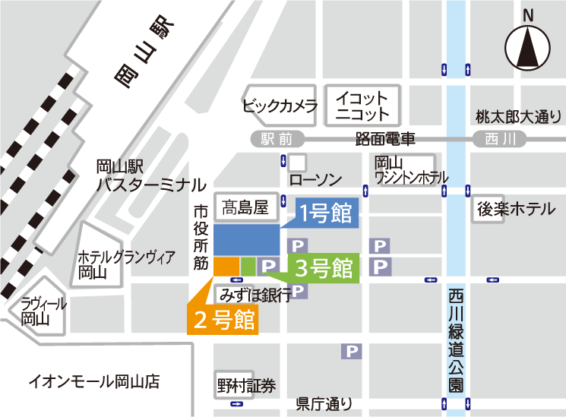
８．申し込み先
公益社団法人日本技術士会 中国本部
岡山県支部 事務局
TEL. 086-271-7011 FAX. 086-271-7111
E-Mail: okayama@ipej-chugoku.jp
岡山県支部 2022年度
技術士第一次・第二次試験合格者祝賀会参加申込書
主催：公益社団法人日本技術士会 中国本部 岡山県支部
申込ＦＡＸ番号：086-271-7111
※事務局の省力化のため、できるだけインターネットを利用した申込をお願いします。

□ 祝賀会に参加する。
《参加費：合格者(JABEE修了予定者)無料、会員500円、非会員1,000円》

※上記について参加するものを■(または☑)にしてください。
 | 氏名 | 資格(注1) | 区分(注2)
申込者 |  | □第一次試験合格者(JABEE含)  □第二次試験合格者  □技術士 □その他 | □会員□非会員
技術部門 | (注3)
勤務先
連絡先 | 住所(注4)：□会社 □自宅  〒  ＴＥＬ：  ＦＡＸ：  E-mail：
- 資格は該当するものを■(または☑)にしてください。
- 区分で会員とは日本技術士会会員を指す。該当するものを■(または☑)(同上)。
- 資格が技術士か修習技術者の方のみ記入。
- 連絡先は(会社・自宅)のうち該当するものを■(または☑)にして住所等を記入。
申込者が会員で事務局に登録済の住所等に変更がない場合は省略可能。
- 同行者がいる場合は下記に記入。
 | 氏名 | 資格(注1) | 区分(注2)
同行者 |  | □第一次合格 □第二次合格 □技術士 □その他 | □会員□非会員
 |  | □第一次合格 □第二次合格 □技術士 □その他 | □会員□非会員
 |  | □第一次合格 □第二次合格 □技術士 □その他 | □会員□非会員
問合せ先：〒703-8243 岡山市中区清水2-5-22 （株）山陽設計 内
公益社団法人 日本技術士会 中国本部岡山県支部事務局
TEL. 086-271-7011 FAX. 086-271-7111
E-Mail: okayama@ipej-chugoku.jp

